Laura Hietala Näyttötehtävä 2

Tietojenkäsittelyn koulutus
TKMI23KV 5.5.2023

Ohjelmoinnin perustaidot
Janne Turunen

Tehtäväraportti

Tässä tehtäväraportissa esittelen tekstin ja kuvankaappausten keinoin, kuinka olen toteuttanut kurssilla annetut ohjelmointitehtävät. Käytetty ohjelmointikieli on kurssin vaatimusten mukaisesti TypeScript.

Osatehtävä A

Toteuta ohjelma, joka tulostaa Onnenpäivät (Happy Days) TV-sarjan tunnusmusiikin ensimmäisen säkeistön:
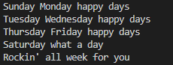
... noudattaen samalla seuraavia ehtoja:
- Englanninkieliset viikonpäivät ovat määritelty taulukossa viikonpaivat.
- Vähintään kolme ensimmäistä riviä säkeistöstä tulostetaan for-rakenteessa hyödyntäen viikonpaivat-taulukkoa. (Voit kokeilla kaikkien rivien tulostamista samalla for-rakenteella, ei pakollista pisteeseen)

Otin riskin, ja käytin forEach() -metodia, sillä opettajan materiaalienkin mukaan se toimii täsmälleen samoin kuin for-rakenne, mutta toistojen määrä tulee automaattisesti taulukon pituudesta. Mielestäni se on tässä tehtävässä järkevämpi kuin for-loop:
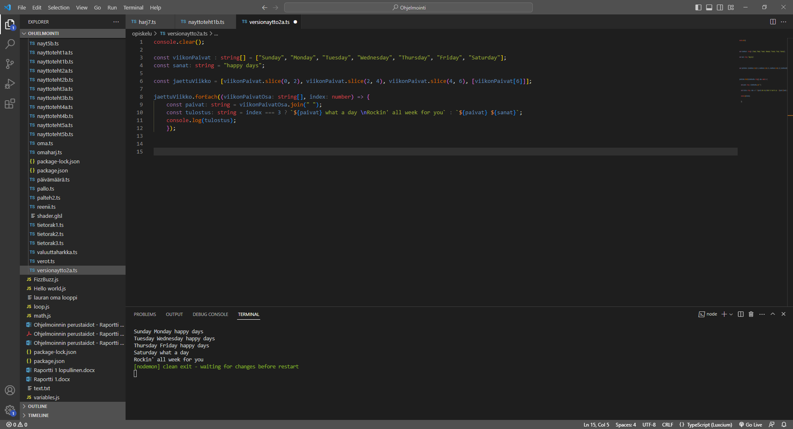
- Rivi 1: Tyhjennetään Terminal-ikkuna console.clear()-metodilla
- Rivi 3: Esitellään string-tyyppinen vakio ”viikonPaivat”, joka on taulukko kaikista 7 viikonpäivästä.
- Rivi 4: Esitellään string-tyyppinen vakio sanat, joka saa arvon ”happy days”.
- Rivi 6: Luodaan uusi taulukko ”jaettuViikko”, joka sisältää viikonPaivat -taulukon osat jaettuna neljään eri osaan .slice() -metodin avulla. Näin saadaan eriteltyä yhdistelmät Sunday Monday, Tuesday Wednesday, Thursday Friday sekä Saturday.
- Rivit 8-10: Käytetään forEach-metodia, jolla käydään läpi jaettuViikko-taulukon alitaulukot. Funktiolla on kaksi argumenttia: viikonPaivatOsa ja index. ViikonPaivatOsa on tässä merkkijonotaulukko, joka sisältää yhden viikonPaivat-taulukon osan. Index taas on number-tyyppiä ja vastaa käsittelyssä olevaa taulukon osaa. Nuolifunktion sisällä määritellään koodi, joka suoritetaan taulukon kaikille osille. Koodi yhdistää jokaisen alitaulukon sisältämät viikonpäivät merkkijonoksi paivat-muuttujaan .join() -metodin avulla laittamalla sanojen väliin välilyönnin. Sen jälkeen tulostus-muuttujaan tallennetaan merkkijonoja ternary-operaattorin ?: avulla (tätä jouduin opiskelemaan mm. täällä: https://developer.mozilla.org/en-US/docs/Web/JavaScript/Reference/Operators/Conditional_Operator ja täällä: https://www.delftstack.com/howto/typescript/typescript-ternary-operator ja se osoittautuikin hyvin näppäräksi, kun sen ensin oppi). Tässä ternary-operaattori toimii niin, että jos käsittelyssä olevan alitaulukon järjestysnumero (index) on 3 (eli taulukon neljäs arvo, lauantai), tulostus-muuttuja saa arvokseen merkkijonon, joka sisältää lauantai-viikonpäivän, ”what a day” -stringin, rivinvaihdon ja ”Rockin’ all week for you” -stringin. Muussa tapauksessa tulostus-muuttujan arvoksi tulee käsiteltävän alitaulukon viikonpäiväpari sekä sanat-muuttujan arvo. Ternary-operator toimii siis if…else -ohjausrakenteen tavoin.
- Rivi 11: Lopuksi tulostetaan tulostus-muuttujan arvo, jossa siis forEach-loopin ansiosta käydään läpi kaikki 4 alitaulukkoa, jonka lopputuloksena terminaaliin tulostuu vaadittu teksti.
- Rivi 12: Aaltosulku sulkee lohkon, ”tavallinen” sulkumerkki lopettaa for-Each-metodin ja puolipiste lopettaa koodilauseen.
Näkymä terminaalissa tämän jälkeen:
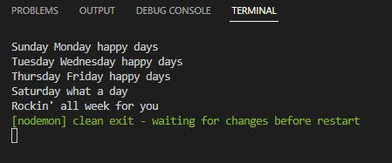
Osatehtävä B
Toteuta ohjelma, joka laskee opiskelijan arvosanojen keskiarvon annetusta datasta. Arvosanat ovat määritelty valmiina taulukkona tässä tiedostossa.
Kopioi taulukko sekä interface koodiisi. Esittele muuttuja opiskelijanro ja alusta se arvolla "1111". Täydennä ohjelma siten, että se tulostaa opiskelijan kaikkien kurssien keskiarvon, esim. "Opiskelijan 1111 keskiarvo: [laskettu keskiarvo]".
Toteuta koodisi siten, että se ottaa huomioon datan muuttumisen. Testaa ohjelmaasi lisäämällä dataan opiskelijalle "1111" arvosana 2 kurssista "400". Laskutoimituksen tulos pitäisi muuttua tämän seurauksena. Arvosanojen määrän taulukossa saat ominaisuudesta arvosanat.length.

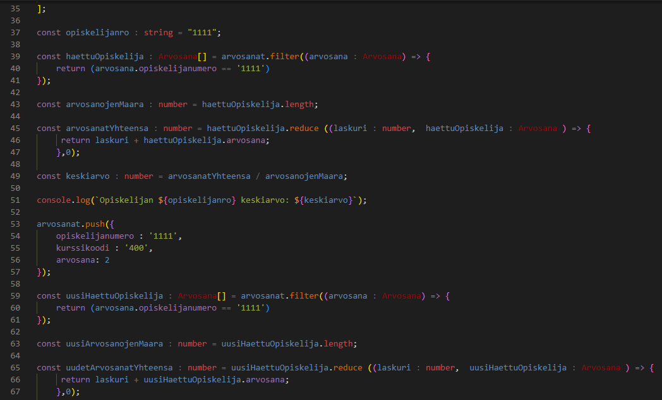
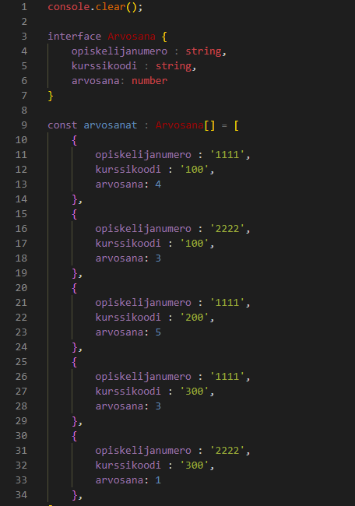

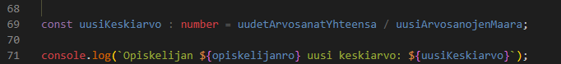
- Rivi 1: Tyhjennetään Terminal-ikkuna console.clear()-metodilla
- Rivit 3-35: Opettajan antama valmis arvosanat-taulukko, jossa on määritelty opiskelijan opiskelijanumero, kurssikoodi ja arvosanat.
- Rivi 37: Määritellään opiskelijanro-muuttuja, jonka arvo on merkkijono 1111.
- Rivit 39-41: Suodatetaan taulukosta opiskelijan 1111 arvosanat, ja tallennetaan ne uuteen haettuOpiskelija-taulukkoon.
- Rivi 43: Annetaan muuttujalle arvosanojenMaara numeraalinen arvo, joka on yhtä kuin haettuOpiskelija-taulukon pituus.
- Rivit 45-47: Määritellään muuttuja arvosanatYhteensa, joka on number-tyyppiä. Tälle muuttujalle alustetaan arvoksi opiskelijan 1111 arvosanojen summa. Reduce()-metodi käy läpi haettuOpiskelija-taulukon alkioita ja laskee yhteen kaikki arvosanat. Reduce()-metodi käyttää laskuri-parametria, joka on alustettu arvolla 0.
- Rivi 49: Alustetaan keskiarvo-muuttujaan numeraalinen arvo, joka siis on opiskelijan 1111 arvosanojen keskiarvo, joka saadaan jakamalla opiskelijan arvosanojen summa arvosanojen määrällä.
- Rivi 51: Tulostetaan terminaaliin teksti, joka kertoo opiskelija 1111:n arvosanojen keskiarvon. Tulostuksessa hyödynnetään template string -merkintätapaa, jolla saadaan tulostukseen tuotua halutut muuttujat.
- Rivit 53-57: ”Työnnetään” taulukkoon ohjeistuksen mukaisesti opiskelijalle uusi kurssi arvosanoineen käyttäen push() -metodia.
- Rivit 59-69: Tehdään sama kuin riveillä 39-49, mutta annetaan muuttujille uudet nimet lisäämällä niiden eteen uusi-sana, jotta saadaan laskettua uusi keskiarvo lisätyllä arvosanalla.
- Rivi 71: Tekee saman kuin rivin 51 koodinpätkä, mutta tuloksena terminaaliin tulostuu opiskelijan uusi keskiarvo.

Tämän jälkeen terminaaliin tulostuu tämä:
